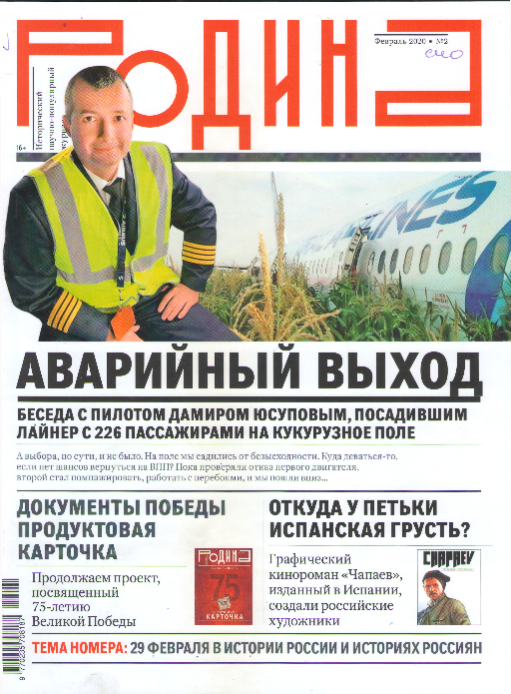
Чагадаева, Ольга Авоська / О. Чагадаева // Родина. – 2020. – № 2 (февраль). – С. 86-89.

Плетеная из суровых ниток, крошечная и невесомая, она стратегически помещалась в карман, портфель или даже в изящную дамскую сумочку. И была всегда готова поймать в свои сети дефицитный товар, который посчастливится достать ее обладателю. Слово «авоська» впервые прозвучало в октябре 1939 года из уст молодого сатирика Аркадия Райкина со сцены Колонного зала Дома союзов. И разлетелось по всему Советскому Союзу.
Для миллионов людей авоська была палочкой-выручалочкой, кормилицей. И даже источником вдохновения. Великий клоун Олег Попов поймал в авоську… Солнце! («Солнце в авоське» называлась его известная миниатюра), а поэт Андрей Вознесенский поместил в нее Землю… Откуда она родом? И в каком году родилась? Читайте об истории авоськи в статье кандидата исторических наук Ольги Чагадаевой во втором номере журнала «Родина» за 2020 год.
